Rejseberetning Maniitsoq juli 2017

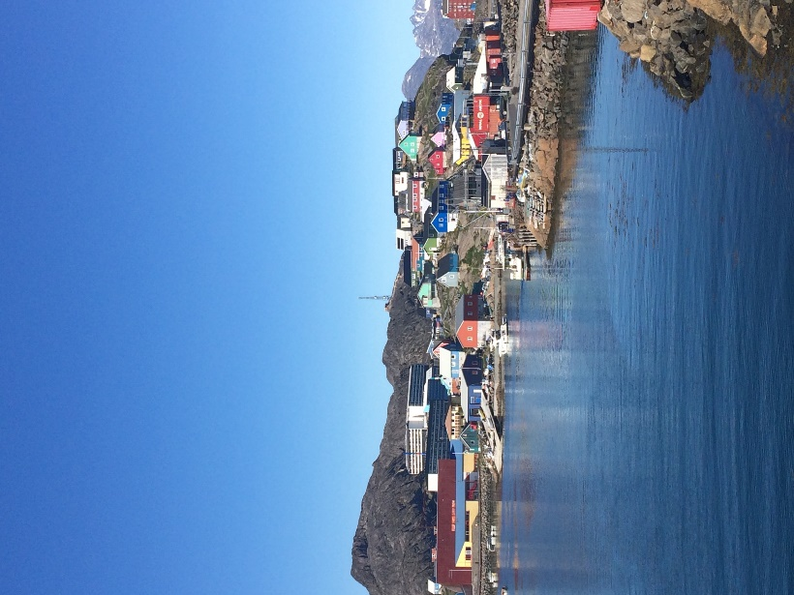
Maniitsoq er en lille ø i Vest-Grønland, med ca. 2500 indbyggere. Byen hører til Qeqqata Kommunia, og indtil 1940 var det Grønlands største by. Den er smukt beliggende, med fjelde stort set hvor man kigger og uforstyrret havudsigt de fleste steder. Byens store beskæftigelsesområde er fiskeri, som tiltrækker arbejdskraft udefra.

Sygehuset er et lille sted, men med mange funktioner. Fast er der et ambulatorie med 2 læger (typisk danske læger med kortere vikariater), der fungerer som praktiserende læger, en skadestue og en sengeafdeling med plads til ca. 14 patienter. Derudover er der en operationsstue, der kan bruges, hvis der er kirurger i byen, et lille laboratorie, der kan tage de vigtigste blodprøver, livsstilsambulatorium, fysioterapeut, sundhedsplejerske, psykiatrisk sygeplejerske og et apotek. Stedet fungerer med en blanding af lokale fastansatte sygeplejersker, assistenter, hjælpere, portører, køkkenpersonale, rengøringspersonale og ikke mindst tolke, sammen med danske læger, sygeplejersker, laborant og farmakonom – sådan var sammensætningen, da jeg var der i hvert fald. Det er et lille sted, meget anderledes end et dansk sygehus. Man kommer til at lære folkene at kende, og de kender dig. Der er mulighed for at hjælpe til på stuegang, og der er bestemt også mulighed for at have sine egne patienter i ambulatoriet. Højdepunktet i løbet af ugen er fælles-morgensang med Grønlandske sange torsdag morgen og kage torsdag eftermiddag

Udbytte
Mit største ønske med hensyn til udbyttet af mit ophold var en indsigt i, hvordan det grønlandske sundhedssystem ser ud i forhold til det danske. Jeg fik, hvad jeg kom efter. Jeg er blevet meget klogere og er dybt imponeret over befolkningen og deres måde at leve i pagt med naturen på – på godt og ondt.
Fagligt fik jeg mere erfaring i at have egne patienter, og jeg fik set andre patienttyper end i DK. Derudover så jeg vigtigheden i at kunne sin klinik, for prøver er dyre, så man skal overveje hvilke test man tager, hvorfor man tager dem, og hvad man vil bruge svarene til. Derover så jeg, hvordan det hele går op i en højere enhed, når der skal evakueres, enten fra en af de 3 tilhørende bygder, eller fra Maniitsoq til Nuuk. Jeg var så heldig at få mulighed for at komme med og evakuere en patient med båd - en oplevelse, man ikke lige får i Danmark.

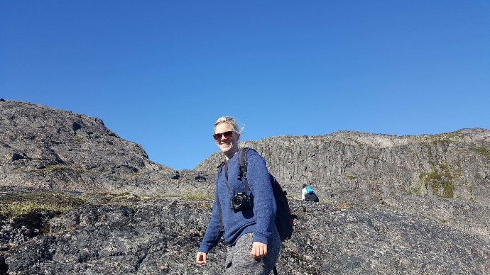
Ankomst
Jeg ankom til Maniitsoq en fredag eftermiddag sammen med den nye læge og sygeplejerske, begge to erfarne damer, som havde været på Grønland og arbejde flere gange. Vi blev hentet af portøren i ambulancen og kørt til sygehuset. Vi ankom lige omkring vagtskifte, og der var derfor ikke mange til stede. Jeg blev vist til mit værelse, som var for enden af sengeafdelingen. Ganske fint sted med eget bad og toilet, køleskab og køkken med to kogeplader. De andre danske sundhedspersonaler var bosat ca. 10-15 min. gang fra sygehuset, så jeg var ret alene – fordelen ved mit værelse på sygehuset var dog, at jeg kunne benytte sygehusets internet, noget der ellers er ret pebret i Grønland.
Der er 4 indkøbsmuligheder i byen, den ene meget tæt på sygehuset. Derudover er der hotellet, hvor man kan spise en okay middag, hallens cafeteria serverer fastfood, hvis man savner dette, og ellers er der få andre små spisesteder, som jeg dog ikke besøgte. Byen har også et lille fint museum, som er et besøg værd.

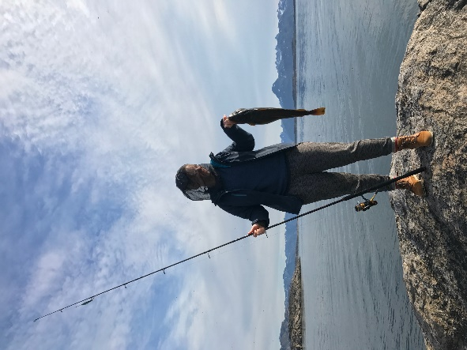
Fritid
Jeg tror min måned ville have føltes ret lang, hvis ikke jeg havde fået så gode bekendtskaber, som jeg fik. Den 2. dag, jeg var der, blev der banket på min dør og spurgt, om jeg ville med den danske farmakonom hjem og spise sammen med to andre danskere. Dette understøtter blot, at man passer rigtigt godt på hinanden, når man er så lille et sted. Vi var ca. 5 unge danskere, som mødtes på kryds og tværs - for enten at spise sammen, spille sammen, gå på det lokale diskotek eller gå ture i fjeldet.
Der er ikke det store at lave i byen, men kan man lide natur, fjeld, hav, fiskeri, så er byen et paradis. Den første uge jeg var der, var jeg så heldig at 10-15 hvaler lå og legede ude i bugten, kun 200 meter fra kysten! Derudover fik jeg mulighed for at fange min egen aftensmad, for fiskeri kan man gøre fra hvilken som helst sten, og fiskene er meget flinke til at bide på krogen.
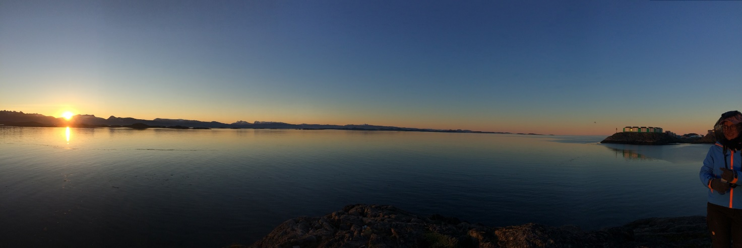
Jeg må indrømme at stedet ikke var min første prioritet, ej heller den anden – men jeg har haft den bedste oplevelse – bedre, end jeg overhovedet kunne drømme om. Det er ikke sidste gang, jeg har været på Grønland!

